**Пожароопасный сезон. Более ста ландшафтных пожаров ликвидировано в Новосибирской области.**

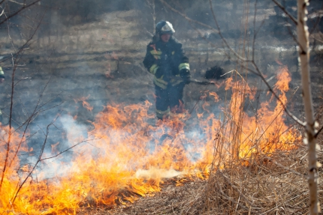

За последние три дня, с 6 апреля, пожарно-спасательные подразделения Новосибирской области совершили более сотни выездов на тушение ландшафтных пожаров в непосредственной близости от населённых пунктов и садовых обществ. Подавляющее количество всех пожаров произошло из-за неконтролируемого пала травы. Перехода огня на жилые дома и другие постройки не допущено.

Так, 8 апреля около поселка Листвянский Искитимского района пожарные МЧС России ликвидировали два очага пожара. Горевшая на открытой территории сухая трава создавала угрозу расположенному неподалеку садовому обществу. Пожары были оперативно ликвидированы на общей площади 850 квадратных метров. Перехода огня на населённый пункт и садовое общество допущено не было. На тушение пожара привлекались 21 человек и 5 единиц техники, в том числе [патрульно-маневренная группа](http://54.mchs.gov.ru/pressroom/news/item/7968726/) муниципального образования.

Весенние палы и костры могут обернуться масштабными пожарами, сухая трава быстро вспыхивает. При сильном ветре контролировать этот процесс практически не возможно, поэтому огонь на глазах владельцев может перекинуться на постройки и жилые дома. Как правило, в большинстве случаев возгорания происходят по вине человека.

В марте этого года руководство Главного управления МЧС России по Новосибирской области [обратилось](http://54.mchs.gov.ru/pressroom/news/item/7989226)к главам муниципальных образований в связи с необходимостью усилить работу по подготовке к пожароопасному сезону. Начиная с 2019 года любое неконтролируемое горение, например, сельскохозяйственный пал, учитывается как пожар.  По каждому факту пожара обязательно проводится расследование, устанавливаются все обстоятельства и виновное лицо.

Специалисты [Главного управления МЧС России по Новосибирской области](http://54.mchs.gov.ru/) призывают жителей неукоснительно соблюдать правила пожарной безопасности. Чтобы не допустить возникновение пожаров, категорически запрещено поджигать сухую траву, бросать на землю горящие спички и окурки, разжигать костры в сухую и ветреную погоду. Родителям следует разъяснять детям, что играть с пожароопасными предметами нельзя.

За нарушение правил пожарной безопасности предусмотрена административная ответственность в виде штрафа, а в случае тяжелых последствий пожара, виновник может быть привлечен к уголовной ответственности.

Напоминаем, что на территории Новосибирской области в первых числах мая вводится [особый противопожарный режим.](http://54.mchs.gov.ru/pressroom/news/item/7995517/) Правилами противопожарного режима запрещено использование любого вида открытого огня, в том числе разведение костров, сжигание мусора и травы.

|  |  |  |
| --- | --- | --- |
|  |  | Инспектор ОНДиПР по Черепановскому и Маслянинскому районам Кудаспаев Д.А. |